Отчет по лабораторной работе №6

Мухин Тимофей Владимирович

Содержание

# 1 Цель работы

Освоение арифметических инструкций языка ассемблера NASM.

# 2 Выполнение лабораторной работы

1. Создаем каталог для програм лабораторной работы №6

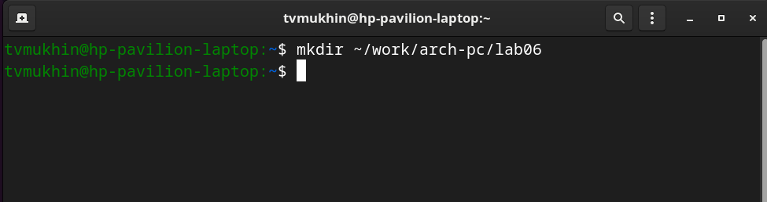

1. Переходим в каталог и создаем файл lab6-1.asm

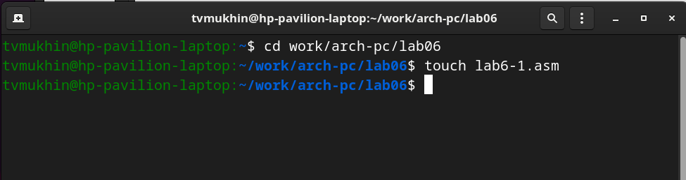

1. Программа вывода значения регистра eax. Вводим текст программы из листинга 7.1.

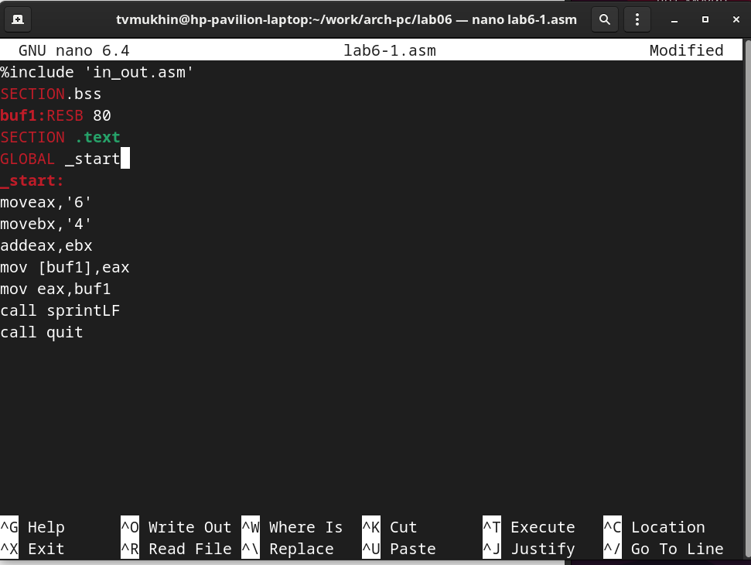

1. Создаем исполняемый файл и запускаем его. В данном случае при выводе значения регистра eax мы ожидаем увидеть число 10. Однако результатом будет символ j. Это происходит потому, что код символа 6 равен 00110110 в двоичном представлении (или 54 в десятичном представлении), а код символа 4 – 00110100 (52). Команда add eax,ebx запишет в регистр eax сумму кодов – 01101010 (106), что в свою очередь является кодом символа j.

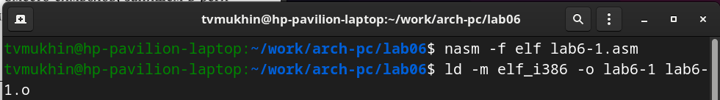

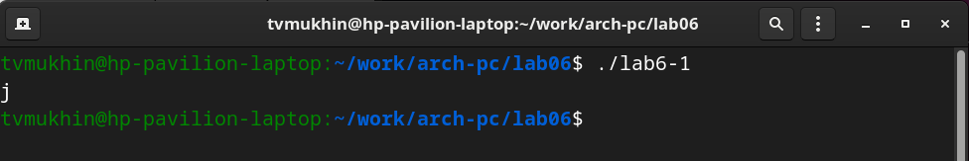

1. Изменим текст программы и вместо символов, запишем в регистры числа.

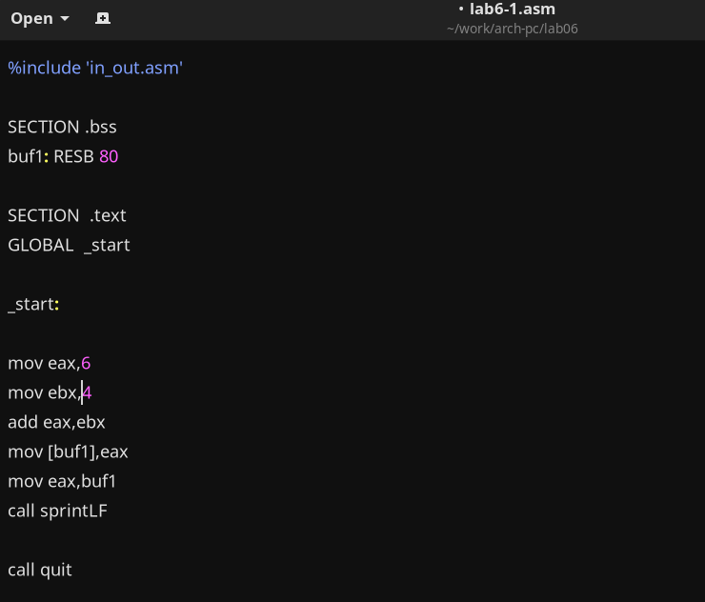

1. Создаем исполняемый файл и запускаем его

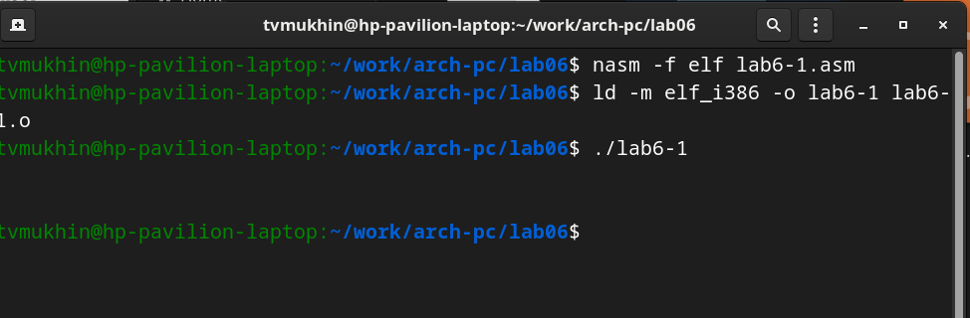

1. Для работы с числами в файле in_out.asm реализова- ны подпрограммы для преобразования ASCII символов в числа и обратно. Преобразуем текст программы из Листинга 7.1 с использованием этих функций. Создаем файл lab6-2.asm.

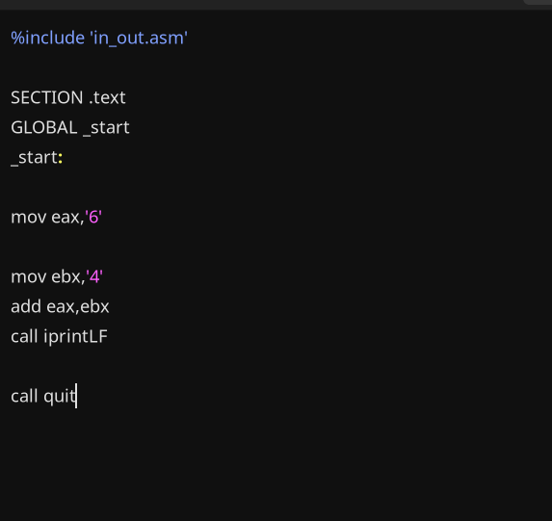

1. В результате работы программы мы получим число 106. В данном случае, как и в первом, команда add складывает коды символов ‘6’ и ‘4’ (54+52=106). Однако, в отличии от программы из листинга 7.1, функция iprintLF позволяет вывести число, а не символ, кодом которого является это число.

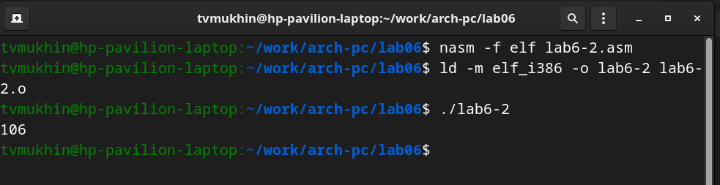

1. Создаём исполняемый файл и проверяем его работу

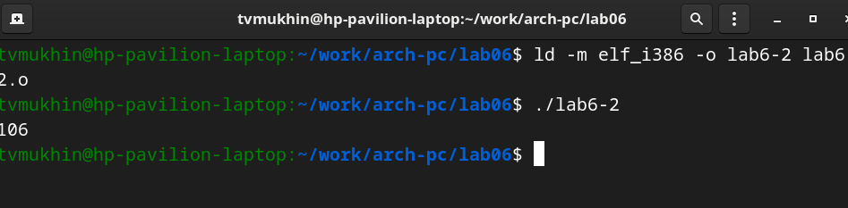

1. Аналогично предыдущему примеру изменим символы на числа. Проверяем работу программы.

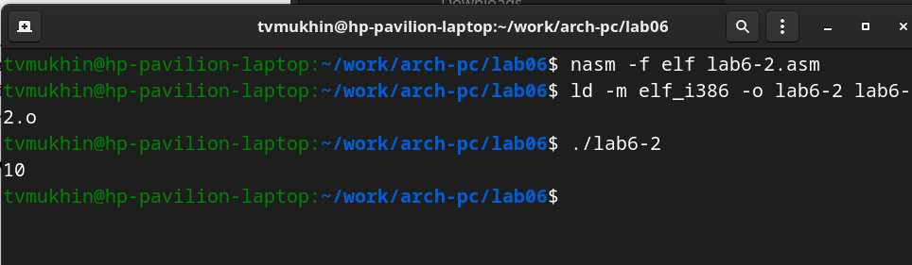

1. В качестве примера выполнения арифметических операций в NASM приведем программу вычисления арифметического выражения. Создаем файл lab6-3.asm

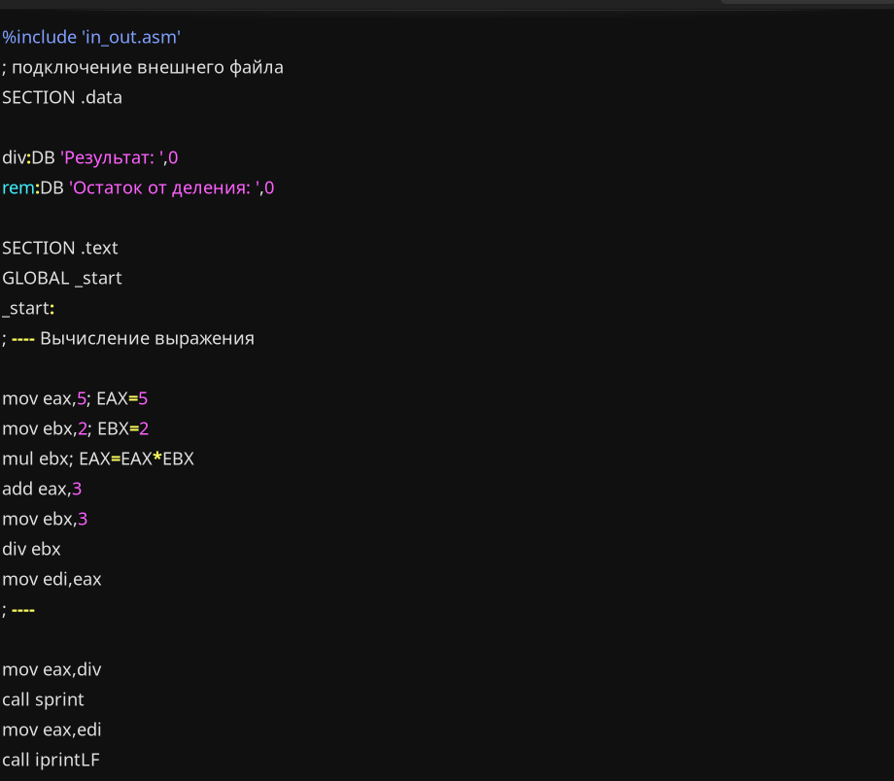

1. Создаем исполняемый файл и запускаем его.

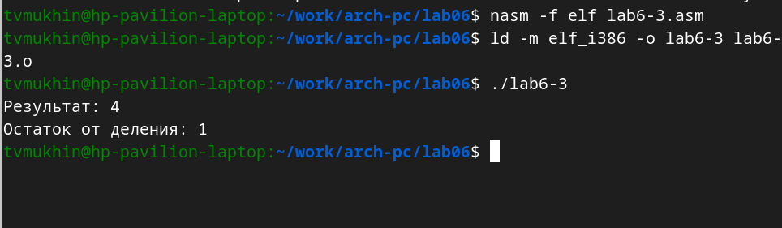

1. Программа вычисления вычисления варианта задания по номеру студенческого билета. Программа работает по следующему алгоритму: 1)вывести запрос на введение № студенческого билета. 2)вычислить номер варианта по формуле 3) вывести на экран номер варианта.



1. Создаем исполняемый файл и проверяем правильность работы программы

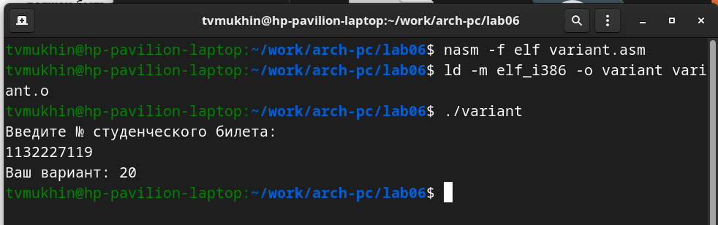

# 3 Выводы

В ходе выполнения лабораторной работы я освоил арифметические инструкций языка ассемблера NASM.